**Adventní trhy**

Cíl: Cílem je, aby se žáci seznámili s adventními trhy a rozšířili si slovní zásobu k tomuto tématu.

Cílová skupina: žáci SŠ

Jazyková úroveň: B1

[Advent a adventní trhy](https://edu.ceskatelevize.cz/video/2244-advent-a-adventni-trhy)

___________________________________________________

1. **Gehst du gern auf Weihnachtsmärkte? Planst du dieses Jahr einen zu besuchen? Was gefällt dir dort am besten? Das Essen, die Getränke, die Atmosphäre oder etwas anderes?**

Chodíš rád/a na vánoční trhy? Plánuješ letos nějaký navštívit? Co se ti tam nejvíce líbí? Jídlo, pití, atmosféra, nebo něco jiného?

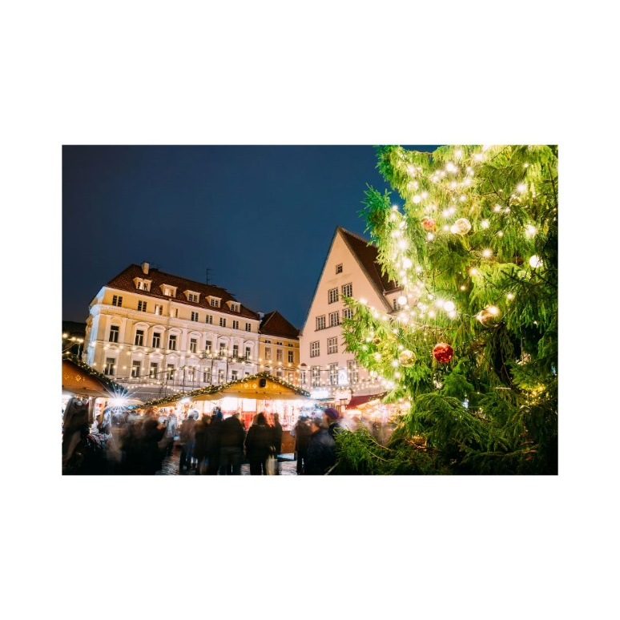………..……………………………………………………………………………………………………………………………………………………………………………………………………………..……………………………………………………………………………………………………….….………………………………………………………………………………………….……….………

1. Schau dir das Video an und beantworte die Fragen!

Podívej se na video a odpověz na otázky!

* **Aus welchem Land kommt *Trdelník*?**

Z jaké země pochází *trdelník*?

1. Tschechien
2. Deutschland
3. Ungarn

* **Zeichne, was symbolisiert die Form von *Trdelník*!**

Nakresli, co symbolizuje tvar *trdelníku*!

* **Stimmt es, dass der Advent eher ein Ausdruck der Reichlichkeit als ein Ausdruck des Fastens geworden ist?**

Je pravda, že se advent stal spíše výrazem hojnosti než výrazem půstu?

1. Ja
2. Nein

* **Woraus wurden die Krippenfiguren aus Příbram hergestellt?**

Z čeho se vyráběly figurky do betlémů z Příbrami?

…………………………………………………………………………………………………………………….

* **Was gehört noch zu den Weihnachtsmärkten?**

Co vše je ještě součástí vánočních trhů?

…………………………………………………………………………………………………………………….

1. Ergänze die fehlenden Vokabeln in der Tabelle!

Doplň v tabulce chybějící slovíčka!

|  |  |
| --- | --- |
| TSCHECHISCH  ČESKY | DEUTSCH  NĚMECKY |
| stánek |  |
|  | das Lebkuchenherz |
| užívat si atmosféru |  |
| skořicová vůně |  |
| koleda |  |
| svařené víno |  |
|  | hausgemacht |
|  | die Krippe |
|  | die heiße Schokolade |
|  | die gebrannten Mandeln |
| svíčka |  |
|  | verschenken |
| vánoční trh |  |

**4) Lies den Text und beantworte die Fragen!**

Přečti si text a odpověz na otázky!

**Der Weihnachtsmarkt in Dresden**

Der Striezelmarkt in Dresden ist einer der ältesten Weihnachtsmärkte in Deutschland. Er findet jedes Jahr auf dem Altmarkt statt und hat über 200 Stände.

Auf dem Markt gibt es viele handgemachte Produkte. Man findet hier Holzspielzeug, bunte Kugeln für den Weihnachtsbaum, Kerzen und traditionelle Weihnachtsdekorationen. Außerdem kann man regionale Spezialitäten probieren: Bratwurst, gebrannte Mandeln, Stollen und Lebkuchen. Für Getränke stehen Glühwein, heißer Apfelsaft und Kinderpunsch zur Auswahl.

Der Weihnachtsmarkt hat auch ein großes Karussell für Kinder. In der Mitte des Marktes steht ein 20 Meter hoher Weihnachtsbaum, der mit 1000 Lichtern und Kugeln dekoriert ist. Auf einer kleinen Bühne singen Chöre Weihnachtslieder und es gibt Theaterstücke für Kinder.

Ein besonderes Highlight ist die große Weihnachtspyramide aus Holz. Sie ist acht Meter hoch und zeigt traditionelle Figuren wie Engel und Bergleute.

**1. Wo findet der Striezelmarkt statt?**

a) Auf dem Altmarkt

b) Auf dem Neumarkt

c) Im Stadtpark

**2. Was kann man auf dem Markt kaufen?**

…………………………………………………………………………………………………………

**4. Wie hoch ist die Weihnachtspyramide?**

a) 5 Meter

b) 8 Meter

c) 20 Meter

**5. Was gibt es für Kinder auf dem Weihnachtsmarkt?**

…………………………………………………………………………………………………………

**5) Verbinde die Sätze mit Bildern!**

Spoj fráze s obrázky!

Es gibt auch eine Eisfläche, auf der Schlittschuhe 10 Euro pro Stunde kosten

Kann ich mit Karte bezahlen?

Ist es hausgemacht?

Ist eine alkoholfreie Variante möglich?

Ich hätte gern eine Bratwurst

Wie viel kostet das?

Wo ist der nächste Geldautomat?

Können Sie es einpacken

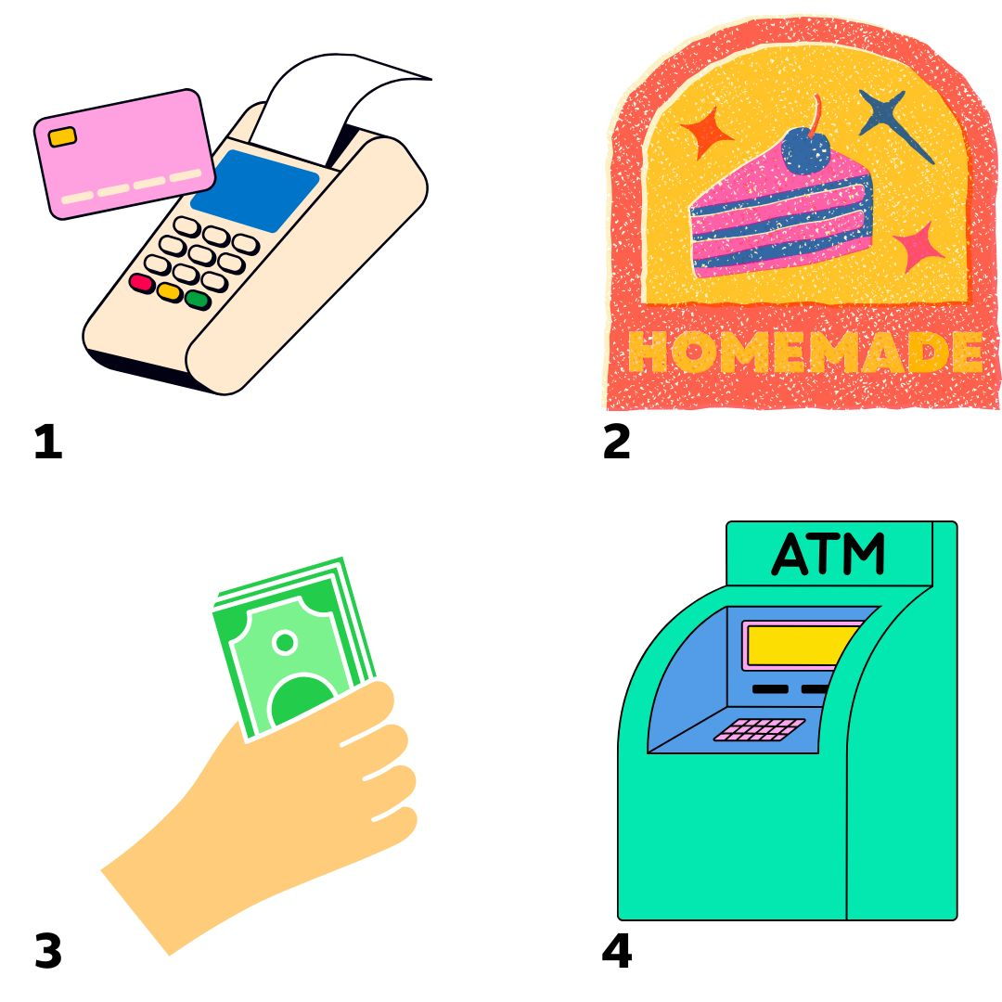

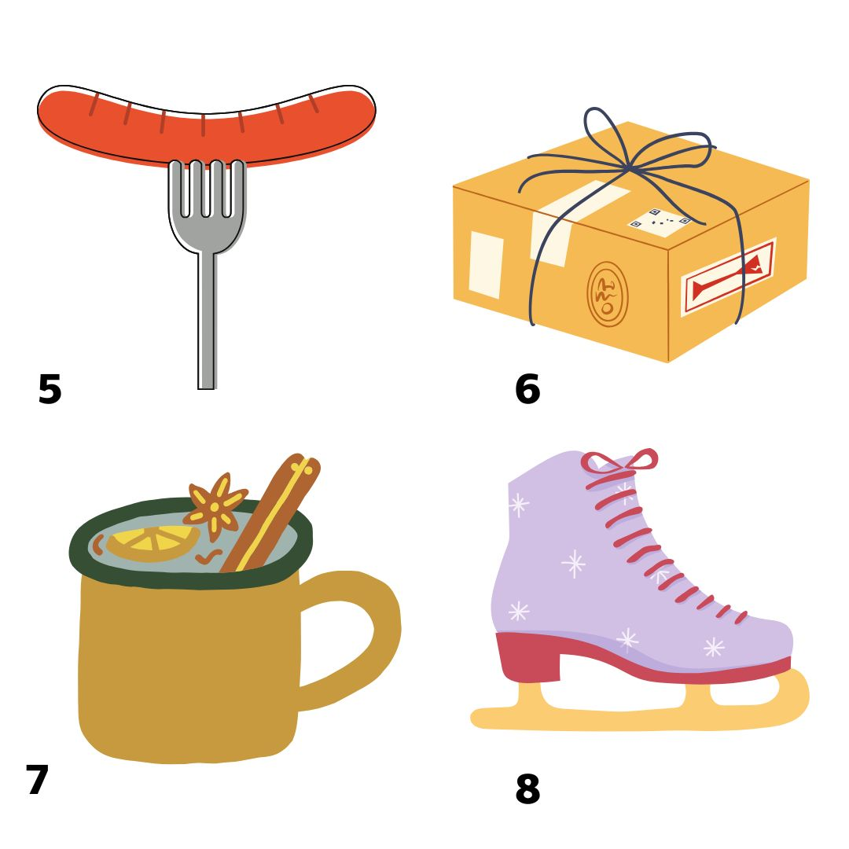

Co jsem se touto aktivitou naučil(a):

………………………………………………………………………………………………………………………………………………………………………………………………………………………………………………………………………………………………………………………………………………………………………

 Autor: Barbora Martinčíková

Toto dílo je licencováno pod licencí Creative Commons [CC BY-NC 4.0]. Licenční podmínky navštivte na adrese [https://creativecommons.org/choose/?lang=cs].

Zdroje:

Obrázek 1: <https://www.canva.com/design/DAGU9iM09xg/dFFBvaJyyLYfMeJ0IAXUuA/edit>

Obrázek 2: <https://www.canva.com/design/DAGU9iM09xg/dFFBvaJyyLYfMeJ0IAXUuA/edit>

Obrázek 3: <https://www.canva.com/design/DAGU9iM09xg/dFFBvaJyyLYfMeJ0IAXUuA/edit>

